Հավելված
Երևան քաղաքի ավագանու
2026 թվականի հունիսի 23-ի
N 588-Ա որոշման

ԺԱՄԱՆԱԿԱՎՈՐ ՊԱՀՊԱՆՈՒԹՅԱՆ ՀԱՆՁՆՎՈՂ ԱՌԱՐԿԱՆԵՐԻ
ՑԱՆԿ

N | Հաշվառ-ման նիշը | Առարկայի անվանումը | Ստեղծման վայրը | Չափը/  քաշը | Նյութը,  տեխնիկան | Քա-նա-կը | Ստեղծման ժամանակը | Լուսանկարը | Ապահո-վագրա-  կան  արժեքը՝  ԱՄՆ  դոլար
1. | ՄՄ 3617 | Գոտի | Սևանի ավազան | ընդհ. քաշը՝ 367,1գ,  արծաթ՝  334,0 գ,  77 x 2,5 սմ | արծաթ, 84°,  սևադ | 1 | 1929 թ. | 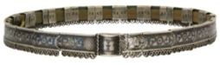 | 10, 000
2. | ՄՄ 1843 | Գոտի՝ շղթայով | Թիֆլիս | 300,0 գ,  90 x 2,0 սմ | արծաթ, 84°,  սևադ, փորագիր | 1 | 1860 թ. |  | 15, 000
3. | ՄՄ 457 | Զարդեր հանդերձանքի (հետագայում՝ համրիչ) | Երևան | 68,70 գ,  երկ. 36 սմ | արծաթ,  600-875°,  կետազարդ,մանրարուք | 1 | 19-րդ դար |  | 10, 000
4. | ՄՄ 1309 | Գոտի | Ախալցխա-Ախալքալաք | 500, 0 գ,  90 x 2,0 սմ | արծաթ, 84°,  ոսկեջուր, սևադ, կետազարդ | 1 | 1908 թ. | 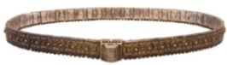 | 20, 000
5. | ՄՄ 1883 | Գոտի | Թիֆլիս | ընդհ. քաշը՝ 324,5 գ,  արծաթ՝  200,0 գ,  78 x 4 սմ | արծաթ, 84°,  սևադ | 1 | 1883 թ. | 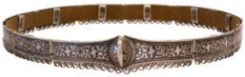 | 10, 000
6. | ՄՄ  2917-1 ա,բ | Կրծքազարդ | Վան | 23,0 գ,  5 x 9 սմ | արծաթ, 900°,  զուգաթել, ցանցկեն, կետազարդ, ակնազարդ | 2 | 19-րդ դար | 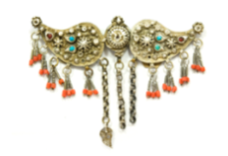 | 10, 000
7. | ՄՄ  2160-1 | Գոտի՝ շղթայով | Ախալցխա –Ախալքալաք | 585,0 գ,  94 x 4 սմ | արծաթ，875°，ոսկեջուր, սևադ, փորագիր | 1 | 1920-  ական թթ. |  | 25, 000
8. | ՄՄ 1910 | Գոտի | Վան | 310,0 գ,  82 x 4 սմ | արծաթ, 84°,  ոսկեջուր, սևադ, կետազարդ, ձուլածո | 1 | 19-րդ դարի վերջ |  | 20, 000
9. | ՄՄ  2163-3,4 | Ապարանջան մանկական | Վան | 24,25 գ,  տր.՝ 4,5 սմ | արծաթ, 916° | 2 | 19-րդ դար |  | 10, 000
10. | ՄՄ  3013-2 ա,բ | Ճարմանդ | Զանգեզուր | 350,5 գ,  25 x 8 սմ | արծաթ, 875°,  սևադ | 2 | 19-րդ դարի վերջ | 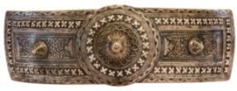 | 15, 000
11. | ՄՄ 2252 | Գոտի | Ալեքսան-դրապոլ | ընդհ. քաշը՝  452 գ,  արծաթ՝  300,0 գ,  85 x 3 սմ | արծաթ, 84°,  սևադ, կետազարդ | 1 | 1895 թ. | 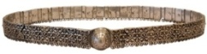 | 30, 000
12. | ՄՄ  2410-ա,բ | Ճարմանդ | Զանգեզուր | 277,5 գ,  երկ.՝ 23 սմ | արծաթ, 84°,  կետազարդ,մանրարուք | 2 | 1908 թ. |  | 15, 000
13. | ՄՄ 1965 | Գոտի | Վան | 700,0 գ,  85 x 4 սմ | արծաթ, 84°, ոսկեջուր, հատիկավոր, ձուլածո, մանրարուք,  ակնազարդ | 1 | 19-րդ դարի վերջ-20-րդ դարի սկիզբ |  | 50, 000
14. | ՄՄ 2173 | Գոտի՝ շղթայով | Թիֆլիս | ընդհ. քաշը՝ 752,7գ, արծաթ՝  588,0 գ,  85 x 3,5 սմ | արծաթ, 84°, ոսկեջուր,  սևադ,  կետազարդ | 1 | 19-րդ դարի վերջ 20-րդ դարի սկիզբ |  | 40, 000
15. | ՄՄ  2789-3 | Գոտի | Գորիս | ընդ. քաշը՝  263,4 գ,  արծաթ՝  215,2 գ,  երկ.՝  78,5 սմ | արծաթ,  600°, 750°, 875°,  սևադ | 1 | 19-րդ դար |  | 10, 000
16. | ՄՄ  3013-4 ա,բ | Ճարմանդ | Զանգեզուր | 192,8 գ,  20 x 6 սմ | արծաթ，875°,  սևադ | 2 | 19-րդ դարի վերջ | 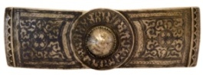 | 10, 000
17. | ՄՄ  3013-5 ա,բ | Ճարմանդ | Զանգեզուր | 206,7 գ,  19,5 x 7 սմ | արծաթ，875°, 916°,  սևադ, ակնազարդ | 2 | 19-րդ դարի վերջ | 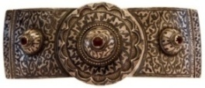 | 25, 000
18. | ՄՄ 3514 | Գոտի | Ալեքսան-դրապոլ | ընդհ. քաշը՝  765,0 գ, արծաթ՝  730,4 գ,  72 x 6 սմ | արծաթ, 84°,  ոսկեջուր, սևադ, ձուլածո | 1 | 19-րդ դարի վերջ | 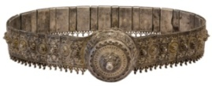 | 50, 000
19. | ՄՄ 3700 | Գոտի՝ շղթայով | Զանգեզուր | 794,0 գ,  91 x 3,5 սմ | արծաթ，875°,  ձուլածո, սևադ, հատիկա-զարզ | 1 | 19-րդ դարի 2-րդ կես | 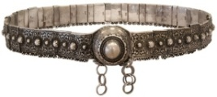 | 50, 000
20. | ՄՄ 11669 | Գոտի | Թիֆլիս | ընդհ. քաշը՝  473,5 գ, արծաթ՝  450,5 գ,  79 x 5 սմ | արծաթ，875°,  սևադ, ձուլածո, փորագիր | 1 | 1898 թ. | 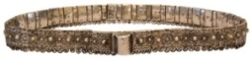 | 40, 000
21. | ՄՄ 16925 | Թասակ-գլխազարդ | Վան | 169,10 գ,  տր.՝ 11 սմ,  շղթայի երկ.՝  7 սմ | արծաթ, 900°,  դրվագում, հյուսածո, ցանցկեն | 1 | 19-րդ դար | 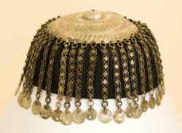 | 10, 000
22. | ՄՄ 17606-29 | Ապարանջան | Երևան | 183,9 գ,  բրձ.՝ 1,5 սմ,  լայն.՝ 7,5 սմ | արծաթ, 925° | 1 | 19-րդ դար | 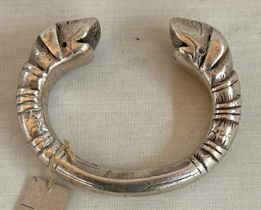 | 25,000
23. | ՄՄ 17606-35 | Ապարանջան | Երևան | 152,7 գ,  բրձ.՝ 1 սմ,  լայն.՝ 8,5 սմ | արծաթ, 925° | 1 | 19-րդ դար | 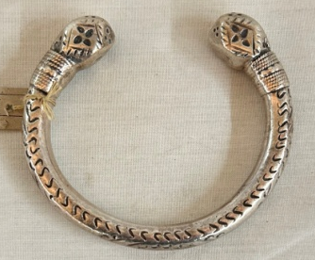 | 25,000
24. | ՄՄ 17606-41 | Ապարանջան | Երևան | 132,1 գ,  բրձ.՝ 1 սմ,  լայն.՝ 8,5 սմ | արծաթ, 750° | 1 | 19-րդ դար | 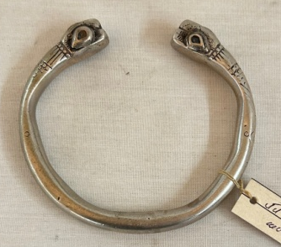 | 25,000
25. | ՄՄ 16298 | Պայուսակ | Թիֆլիս | 391,5 գ,  17 x 17 սմ,  շղթ. երկ.՝  50 սմ | արծաթ, 875° | 1 | 19-րդ դար | 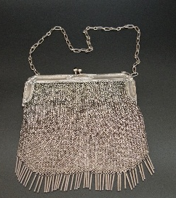 | 5,000
26. | ՄՄ  1897-8 | Պնակ | Նոր Ջուղա (Սպահան) | 103,0 գ,  տր.՝ 14 սմ | արծաթ, 84° | 1 | 19-րդ դար | 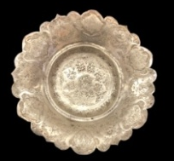 | 15, 000
27. | ՄՄ 12240 | Շերեփ | Երևան | 244,40 գ,  երկ. 25 սմ,  տր. 8,3 սմ | արծաթ, 875° | 1 | 1872 թ. | 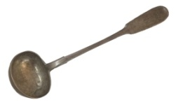 | 10, 000
28. | ՄՄ  17702-2 | Աման մածուկի | Դամասկոս | 297,7 գ,  տր. 16 սմ,  բրձ. 9 սմ | արծաթ, 875° | 1 | 20-րդ դարի սկիզբ | 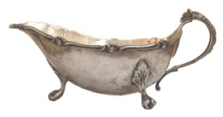 | 3,000
29. | ՄՄ  2770-2 | Մատուցարան | Նոր Ջուղա (Սպահան) | 401,0 գ,  14 x 34 սմ | արծաթ, 875° | 1 | 19-րդ դար | 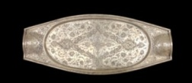 | 20, 000
30. | ՄՄ  2770-1 | Գրաֆին | Նոր Ջուղա (Սպահան) | 297,0 գ,  բրձ.՝ 20 սմ,  տր.՝ 5,5 սմ | արծաթ, 875° | 1 | 19-րդ դար | 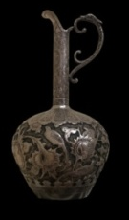 | 25, 000
31. | ՄՄ  2770-3 ա | Բաժակ խմիչքի | Նոր Ջուղա (Սպահան) | 33,2 գ,  բրձ.՝ 4,5 սմ,  տր.՝ 3,5 սմ | արծաթ, 700° | 1 | 19-րդ դար | 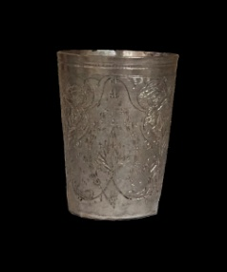 | 5,000
32. | ՄՄ  2770-3 բ | Բաժակ խմիչքի | Նոր Ջուղա (Սպահան) | 33,2 գ,  բրձ.՝ 4,5 սմ,  տր.՝ 3,5 սմ | արծաթ, 700° | 1 | 19-րդ դար |  | 5,000
33. | ՄՄ  2770-3 գ | Բաժակ խմիչքի | Նոր Ջուղա (Սպահան) | 33,2 գ,  բրձ.՝ 4,5 սմ,  տր.՝ 3,5 սմ | արծաթ, 700° | 1 | 19-րդ դար |  | 5,000
34. | ՄՄ  2770-3 դ | Բաժակ խմիչքի | Նոր Ջուղա (Սպահան) | 33,2 գ,  բրձ.՝ 4,5 սմ,  տր.՝ 3,5 սմ | արծաթ, 700° | 1 | 19-րդ դար |  | 5,000
35. | ՄՄ  2770-3 ե | Բաժակ խմիչքի | Նոր Ջուղա (Սպահան) | 33,2 գ,  բրձ.՝ 4,5 սմ,  տր.՝ 3,5 սմ | արծաթ, 700° | 1 | 19-րդ դար |  | 5,000
36. | ՄՄ  2770-3 զ | Բաժակ խմիչքի | Նոր Ջուղա (Սպահան) | 33,2 գ,  բրձ.՝ 4,5 սմ,  տր.՝ 3,5 սմ | արծաթ, 700° | 1 | 19-րդ դար |  | 5,000
37. | ՄՄ  2573-1 | Գավաթ կոնյակի | Թիֆլիս | 68,34 գ,  բրձ.՝ 9,4 սմ | արծաթ, 84°,  սևադ | 1 | 1845 թ. | 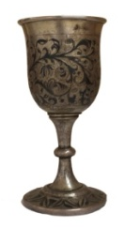 | 15, 000
38. | ՄՄ 2515-22 | Բաժակակալ | Երևան | 91,45 գ,  բրձ.՝ 8 սմ | արծաթ, 875° | 1 | 19-րդ դարի վերջ-20-րդ դարի սկիզբ | 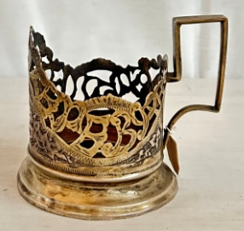 | 15,000
39. | ՄՄ 3289-1 | Կաթնաման | Երևան | 126,4 գ,  բրձ.՝ 7սմ | արծաթ, 84° | 1 | 20-րդ դարի 1-ին կես | 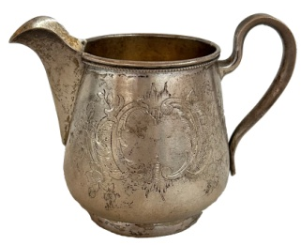 | 20,000
40. | ՄՄ 106 | Գավաթ գինու՝ հայերեն գրությամբ | Թիֆլիս | 130,0 գ,  լայն.՝ 6,5 սմ,  երկ.՝ 28,0 սմ | եղջյուր, արծաթ, 875° | 1 | 1905 թ. | 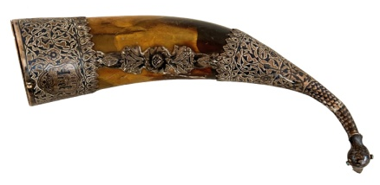 | 15,000
41. | ՄՄ 107 | Գավաթ գինու՝ հայերեն գրությամբ | Թիֆլիս | 140,0 գ,  լայն.՝ 6,5 սմ,  երկ.՝ 28,0 սմ | եղջյուր, արծաթ, 875° | 1 | 1905 թ. | 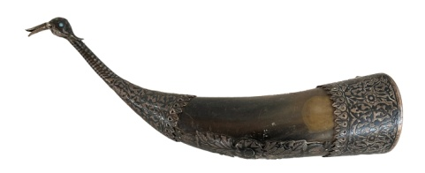 | 15,000
42. | ՄՄ 93 | Ծխախոտատուփ՝ հայերեն գրությամբ | Երևան | 121,2 գ,  8,5 x 6,5 սմ | արծաթ, 750° | 1 | 1898 թ. | 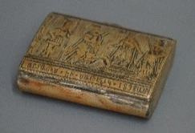 | 20,000
43. | ՄՄ  2573-2 | Մասնատուփ՝ հայերեն գրությամբ | Նոր Ջուղա (Սպահան) | 50,45 գ,  1,5 x 5,5 սմ | արծաթ, 916° | 1 | 19-րդ դար | 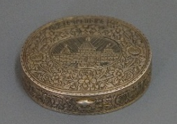 | 15,000
44. | ՄՄ 201 | Քշոց եկեղեցական | Երևան | 155,72 գ,  25 x 12 սմ | արծաթ,  750-800° | 1 | 1729 թ. | 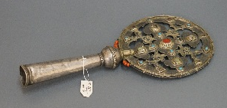 | 20,000
45. | ՄՄ 2573-4 | Ձուկ-ասեղաման | Նոր Ջուղա (Սպահան) | 11,75 գ,  երկ.՝ 8,3 սմ | արծաթ, 916° | 1 | 19-րդ դար | 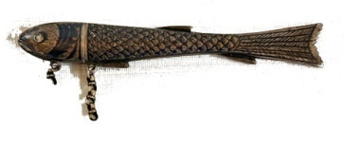 | 5,000
46. | ՄՄ 326-1 | Ջրաման | Երևան | բրձ. 14 սմ,  շուրթ. տր.  8 սմ | քար, բազալտ | 1 | 19-րդ դար | 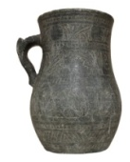 | 10,000
47. | ՄՄ 326-2 | Գավաթ | Երևան | բրձ. 12 սմ,  շուրթ. տր.  9 սմ | քար, բազալտ | 1 | 19-րդ դար | 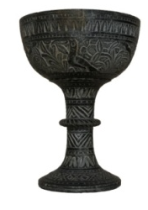 | 10,000
48. | ՄՄ 864-3 | Ծխամորճ | Երևան | երկ. 4 սմ,  շուրթ. լայն.  2 սմ | կավ | 1 | 14-15-րդ դդ. | 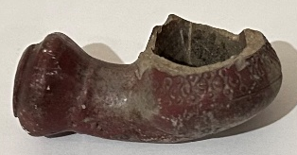 | 30,000
49. | ՄՄ 2120 | Ծխամորճ | Թիֆլիս | 6,3 գ,  երկ.՝ 29 սմ | արծաթ, 700°,  փայտ, ոսկոր | 1 | 19-րդ դար | 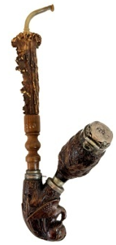 | 10,000
50. | ՄՄ  2539-1 ա,բ | Նալիկ  (1 զույգ) | Երևան | երկ. 25 սմ,  բրձ. 7 սմ | փայտ, սադափ, կաշի,  թավիշ, ոսկեթել | 2 | 19-րդ դար | 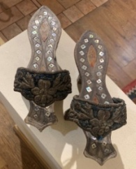 | 3,000
51. | ՄՄ 91 | Վարագույր | Երևան | 191,0 գ,  85 x 50 սմ | արծաթ, 875°,  գործվածք | 1 | 18-րդ դար | 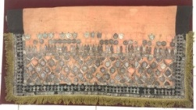 | 50, 000
52. | ՄՄ  109-ա,բ | Մաշիկ կնոջ  (1 զույգ) | Եվդոկիա | 26 x 10 սմ | կաշի, մահուդ | 2 | 19-րդ դար | 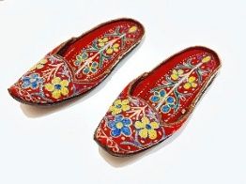 | 20,000
53. | ՄՄ 3238-2 | Տոպրակ աղի | Կեսարիա | 41,5 x 36,5 սմ | բուրդ,  ձեռագործ | 1 | 19-րդ դարի վերջ | 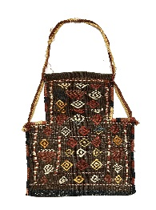 | 20,000
54. | ՄՄ  2083-3 | Գոտի | Ախալցխա-Ախալքալաք | 292 x 3 սմ | մետաքս | 1 | 1904 թ. | 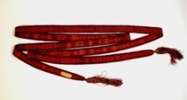 | 10,000
55. | ՄՄ  2083-4 | Կրծկալ | Ախալցխա- Ախալքալաք | 35 x 28 սմ | մետաքս, բամբակ | 1 | 19-րդ դար | 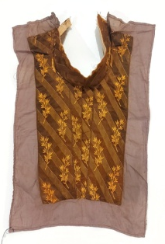 | 2,000
56. | ՄՄ  1898-4 | Գլխարկ | Ալեքսան-դրապոլ | տր. 20 սմ | թավիշ,  բամբակ, ոսկեթել | 1 | 1890 թ. | 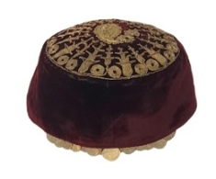 | 4,000
57. | ՄՄ 86 | Վերնազգեստ կնոջ | Ախալցխա- Ախալքալաք | երկ. 145 սմ,  թիկունքի  լայն. 45 սմ | մետաքս, բամբակ | 1 | 19-րդ դարի վերջ |  | 80,000
58. | ՄՄ  1898-1 | Վերնազգեստ կնոջ | Ալեքսան-դրապոլ | երկ. 150 սմ,  թիկունքի  լայն. 42 սմ | թավիշ,  բամբակ,  ոսկեթել | 1 | 1890 թ. |  | 80,000
59. | ՄՄ  1898-2 | Գոգնոց | Ալեքսան-դրապոլ | 110 x 80 սմ | թավիշ,  բամբակ, ոսկեթել | 1 | 1890 թ. |  | 40,000
60. | ՄՄ  1898-3 | Կրծկալ | Ալեքսան-դրապոլ | 30 x 25 սմ | թավիշ,  բամբակ,  ոսկեթել | 1 | 1890 թ. |  | 30,000
61. | ՄՄ  2083-1 | Վերնազգեստ կնոջ | Ախալցխա- Ախալքալաք | երկ. 102 սմ,  թիկունքի լայն. 44 սմ | թավիշ,  բամբակ,  ոսկեթել | 1 | 19-րդ դար |  | 80,000
62. | ՄՄ  2083-2 | Գոգնոց | Ախալցխա- Ախալքալաք | 102 x 78 սմ | թավիշ,  բամբակ,  ոսկեթել | 1 | 19-րդ դար |  | 40,000
63. | ՄՄ 40 | Ճակատնոց | Ախալցխա- Ախալքալաք | 28 x 5 սմ | թավիշ | 1 | 19-րդ դար | 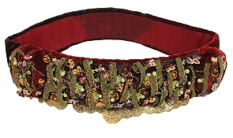 | 15,000
64. | ՄՄ  11744-1 | Վերնազգեստ կնոջ | Կիլիկիա, Այնթապ | երկ. 128 սմ,  թիկունքի  լայն. 44 սմ | մետաքս,  բամբակ | 1 | 19-րդ դարի վերջ |  | 50,000
65. | ՄՄ  2539-3 ա | Բաճկոն կնոջ | Կիլիկիա, Այնթապ | երկ. 35 սմ,  թիկունքի  լայն. 42 սմ | բուրդ,  բամբակ,  ոսկեթել | 1 | 19-րդ դարի վերջ |  | 60,000
66. | ՄՄ 1960 | Գլխաշոր | Կիլիկիա, Այնթապ | 146 x 39 սմ | մետաքս | 1 | 19-րդ դար | 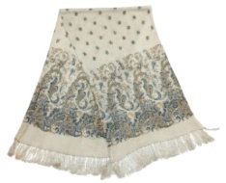 | 4,000
67. | ՄՄ  3409-4 | Ճակատնոց | Կիլիկիա, Այնթապ | տր. 15 սմ | ստվարա-թուղթ, գործվածք, մետաղ | 1 | 20-րդ դար | 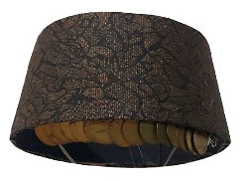 | 1,000
68. | ՄՄ  2767-7 | Բաճկոն կնոջ | Համշեն | երկ.՝ 47 սմ,  թիկունքի  լայն. 45 սմ | բուրդ,  բամբակ, ոսկեթել | 1 | 19-րդ դարի վերջ |  | 60,000
69. | ՄՄ  3192-13 | Շրջազգեստ կնոջ | Համշեն | երկ. 140 սմ,  թիկունքի լայն. 36 սմ | բուրդ, բամբակ | 1 | 20-րդ դարի սկիզբ | 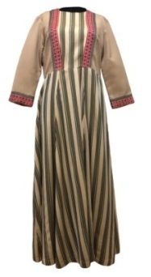 | 10,000
70. | ՄՄ 12023 | Գոգնոց | Համշեն | 100 x 78 սմ | մահուդ, ոսկեթել | 1 | 19-րդ դար |  | 40,000
71. | ՄՄ  2995-2 | Գոտի | Համշեն | 375 x 2 սմ | բուրդ | 1 | 19-րդ դարի վերջ | 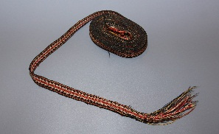 | 1,000
72. | ՄՄ  2083-5 ա,բ | Գլխարկ-ֆես | Համշեն | տր. 20 սմ,  ծոպ. երկ.  45 սմ | մահուդ | 2 | 19-րդ դար | 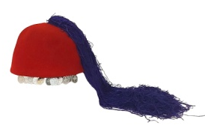 | 2,000
73. | ՄՄ  2424-29 | Գլխաշոր | Համշեն | 70 x 70 սմ | բամբակ, ասեղնա-գործ | 1 | 20-րդ դարի սկիզբ | 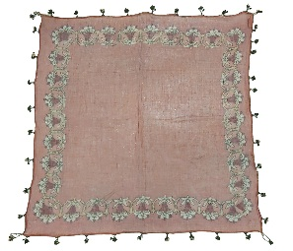 | 5,000
74. | ՄՄ  2306-1 | Վերնազգեստ (դալմա)  կնոջ | Եվդոկիա | երկ. 93 սմ,  թիկունքի  լայն. 43 սմ | թավիշ, բամբակ, ոսկեթել | 1 | 19-րդ դար |  | 80,000
75. | ՄՄ  2539-3 բ | Վերնաշապիկ կնոջ | Եվդոկիա | երկ. 40 սմ,  թիկունքի լայն. 37 սմ | մետաքս, ոսկեթել | 1 | 19-րդ դար |  | 40,000
76. | ՄՄ  2539-3 գ | Տաբատ-կիսաշրջազգեստ  կնոջ | Եվդոկիա | 112 x 118 սմ | մետաքս, ոսկեթել | 1 | 19-րդ դար |  | 40,000
77. | ՄՄ 13 | Գլխաշոր | Եվդոկիա | 95 x 95 սմ | մետաքս, ուլունք | 1 | 19-րդ դարի վերջ | 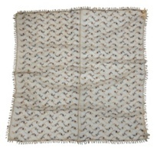 | 5,000
78. | ՄՄ 46 | Գլխարկ | Եվդոկիա | 21 x 15 սմ | մետաքս, թավիշ, մետաղա-թել | 1 | 19-րդ դար | 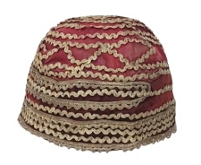 | 2,000
79. | ՄՄ  3199-8 | Գոտի | Եվդոկիա | 75 x 6 սմ | գործվածք, մետաղա-թել | 1 | 20-րդ դարի սկիզբ | 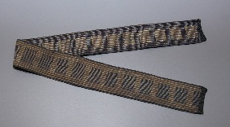 | 500
80. | ՄՄ 97 | Ժապավեն-երիզ | Եվդոկիա | 105 x 5 սմ | մետաղա-թել | 1 | 19-րդ դար | 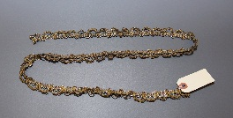 | 700
81. | ՄՄ  3320-1 | Վերնազգեստ (չուխա) տղամարդու | Լոռի | երկ. 95 սմ,  թիկունքի  լայն. 41 սմ | բուրդ | 1 | 1905 թ. |  | 2,000
82. | ՄՄ 45 | Բաճկոն-ելակ | Լոռի | երկ. 63 սմ,  թիկունքի լայն. 34 սմ | թավիշ, բամբակ | 1 | 19-րդ դարի վերջ |  | 4,000
83. | ՄՄ 89 | Արխալուղ տղամարդու | Երևան | երկ. 79 սմ,  թիկունքի լայն. 37 սմ | մետաքս | 1 | 19-րդ դար |  | 2,000
84. | ՄՄ 48 բ | Գոտի | Ալեքսան-դրապոլ | 290 x 3 սմ | մետաքս | 1 | 1874 թ. | 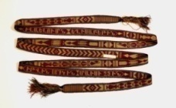 | 10,000
85. | ՄՄ 17143 | Ծածկոց բարձի | Դամասկոս | 59 x 57 սմ | բամբակ, ասեղնա-գործ | 1 | 1920-1925 թթ. | 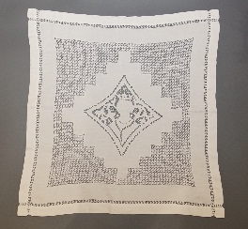 | 3,000
86. | ՄՄ  17574-8 | Անձեռնոցիկ | Վան | 39 x 60 սմ | բամբակ, մետաքսա-թել,  ասեղնա-գործ | 1 | 19-րդ դարի վերջ | 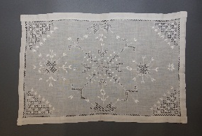 | 3,000
87. | ՄՄ  17749-1 | Ծածկոց | Բեյրութ | 52,5 x 52,5 սմ | բամբակ, մետաքսա-թել,  ասեղնա-գործ | 1 | 20-րդ դարի  1-ին կես | 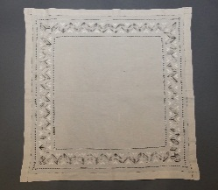 | 3,000
88. | ՄՄ  17574-4 | Անձեռնոցիկ | Վան | 33,5 x 52 սմ | բամբակ, մետաքսա-թել,  ասեղնա-գործ | 1 | 19-րդ դարի վերջ | 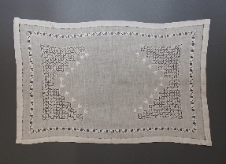 | 3,000
89. | ՄՄ 2424-28 | Գլխաշոր | Երևան | 70 x 70 սմ | բամբակ,  ասեղնա-գործ | 1 | 20-րդ դար | 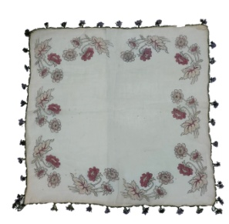 | 5,000
90. | ՄՄ 17626-1 | Անձեռոցիկ | Կիլիկիա, Այնթապ | 20 x 20 սմ | բամբակ, մետաքսա-թել,  ասեղնա-գործ | 1 | 19-րդ դարի վերջ | 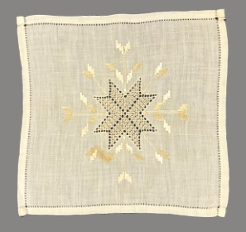 | 3,000
91. | ՄՄ 2445-2 | Ծածկոց | Երևան | 80 x 86 սմ | մետաքս, բամբակ, ոսկեթել, ասեղնա-գործ | 1 | 19-րդ դար | 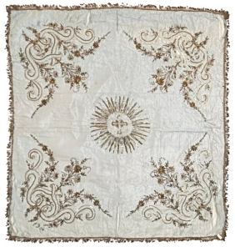 | 5,000
92. | ՄՄ 3034-2 | Ժանյակ | Երևան | տր. 57 սմ | բամբակ,  ասեղնա-գործ | 1 | 20-րդ դարի 1-ին կես | 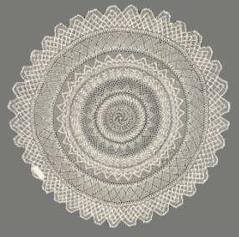 | 3,000
93. | ՄՄ 2850-13 | Ժանյակ | Երևան | տր. 35 սմ | բամբակ,  ասեղնա-գործ | 1 | 20-րդ դարի 1-ին կես | 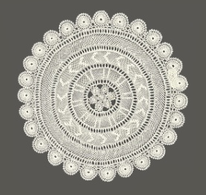 | 3,000
94. | ՄՄ 3463-2 ա | Ծածկոց | Երևան | 93 x 93 սմ | բամբակ, ասեղնա-գործ | 1 | 20-րդ դարի սկիզբ | 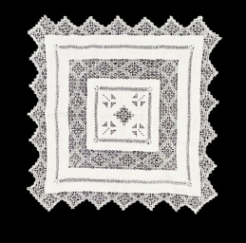 | 5,000
95. | ՄՄ 17619 | Սփռոց սեղանի | Նոր Ջուղա (Սպահան) | 180 x 134 սմ | բամբակ,  ներկ, դաջազարդ | 1 | 1840-ական թթ. | 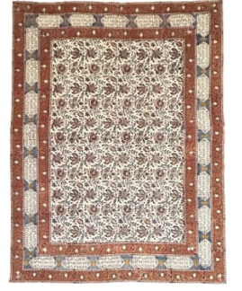 | 10,000
96. | ՄՄ 17505-43 | Ժանյակ | Նոր Ջուղա (Սպահան) | տր. 52 սմ | բամբակ,  շուղագործ | 1 | 20-րդ դարի 1-ին կես | 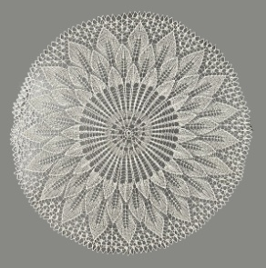 | 5,000
97. | ՄՄ 17505-44 | Ժանյակ | Նոր Ջուղա (Սպահան) | 50 x 50 սմ | բամբակ,  շուղագործ | 1 | 20-րդ դարի 1-ին կես | 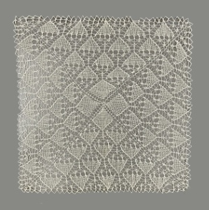 | 5,000
98. | ՄՄ  17647-2 | Շապիկ մկրտության | Կիլիկիա,  Այնթապ | երկ. 70 սմ,  թիկունքի լայն. 31 սմ | մետաքս | 1 | 20-րդ դարի սկիզբ | 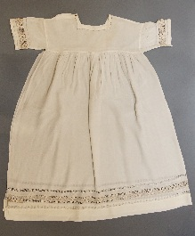 | 10,000
99. | ՄՄ  17662-7 | Շապիկ մկրտության | Երևան | երկ. 56 սմ,  թիկունքի լայն. 21 սմ | բամբակ, ասեղնա-գործ | 1 | 20-րդ դարի սկիզբ | 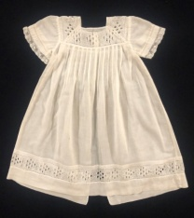 | 10,000
100. | ՄՄ  17700-5 | Բլուզ կնոջ | Երևան | երկ. 41 սմ,  թիկունքի լայն. 35սմ | բամբակ, մետաքս,  ասեղնա-գործ | 1 | 19-րդ դարի վերջ -20-րդ դարի սկիզբ | 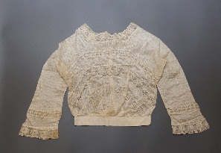 | 10,000
101. | ՄՄ 17611 | Շապիկ մկրտության | Հալեպ | երկ. 64 սմ,  թիկունքի լայն. 24 սմ | բամբակ, մետաքսա-թել,  ասեղնա-գործ | 1 | 20-րդ դարի սկիզբ | 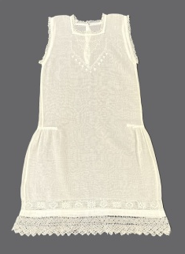 | 15,000
102. | ՄՄ  17771-1 | Շրջազգեստ նորահարսի | Խարբերդ | երկ. 99 սմ,  թիկունքի լայն. 43 սմ | բամբակ, ասեղնա-գործ | 1 | 1870-1890 թթ. | 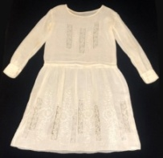 | 30,000
103. | ՄՄ 17626-5 | Գիշերազգեստ նորահարսի | Կիլիկիա, Այնթապ | երկ. 112 սմ,  թիկունքի լայն. 43 սմ | բամբակ, ասեղնա-գործ | 1 | 19-րդ դարի վերջ | 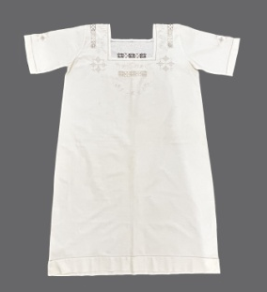 | 30,000
104. | ՄՄ  11938-1,2 | Գուլպա  (1 զույգ) | Երզնկա | 33 x 13 սմ | բուրդ, ոսկեթել,  շուղագործ | 2 | 19-րդ դար | 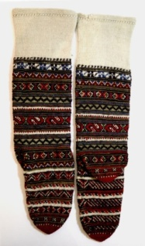 | 2,000
105. | ՄՄ  51 ա,բ | Գուլպա  (1 զույգ) | Արաբկիր | 43 x 13 սմ | բուրդ,  շուղագործ | 2 | 20-րդ դարի սկիզբ | 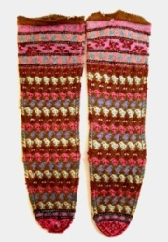 | 1,500
106. | ՄՄ  2747-5 | Գորգ «Ջրաբերդ» | Սիսիան | 230 x 130 սմ | բուրդ,  ձեռագործ | 1 | 1899 թ. |  | 30,000
107. | ՄՄ  2747-6 | Գորգ | Կեսարիա | 200 x 110 սմ | բուրդ,  ձեռագործ | 1 | 20-րդ դարի սկիզբ | 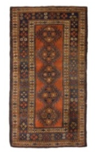 | 30,000
108. | ՄՄ 3603 | Գորգ  «Մեղրի» | Մեղրի | 300 x 130 սմ | բուրդ,  ձեռագործ | 1 | 19-րդ դարի վերջ-20-րդ դարի սկիզբ | 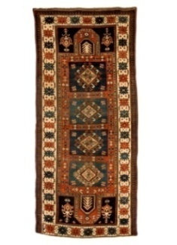 | 30,000
109. | ՄՄ 11611 | Գորգ «Աստղհավք» | Զանգեզուր | 270 x 155 սմ | բուրդ,  ձեռագործ | 1 | 19-րդ դարի վերջ | 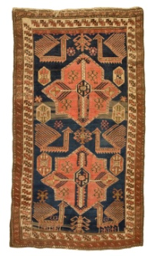 | 30,000
110. | ՄՄ 3087 | Կարպետ «Մեղու» | Զանգեզուր | 3,40 x 2,05 սմ | բուրդ,  ձեռագործ | 1 | 19-րդ դարի վերջ | 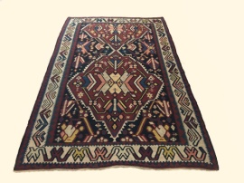 | 30,000
111. | ՄՄ 2064 | Խուրջին | Լոռի | 153 x 57 x 60 սմ | բուրդ | 1 | 1909 թ. |  | 10,000
112. | ՄՄ 2574-1 | Անկողնակալ | Զանգեզուր | 40 x 100 x 50 սմ | բուրդ,  ձեռագործ | 1 | 19-րդ դար | 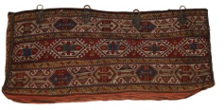 | 10,000
113. | ՕՖ  3435-1-6 | Երևանցի կնոջ ավանդական տարազի համալիր  շրջազգեստ,  վերնազգեստ/  քուրք/,  գոտի-գոգնոց,  քող, գլխաշոր,  ճակատնոց:  Կարվել է 19-րդ դարի վերջ-20-րդ դարի սկզբի կնոջ ավանդական տարազի օրինակով: Հեղ. Քնարիկ Ներսիսյան | Երևան | 48 x 104 x 96սմ  (վերնազգեստ),  48 x 60 x 138,5 սմ  (զգեստ),  99 x 89 սմ (գոտի-գոգնոց),  128 x 99սմ  (քող),  11 x 80 սմ  (ճակատնոց), 101 x 96 սմ  (գլխաշոր) | արհես-տական մետաքս, բուրդ, մորթի,  կրեպդիշին | 6 | 20-րդ դարի վերջ 21-րդ դարի սկիզբ | 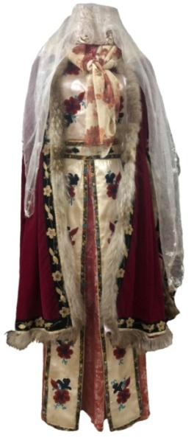 | 5,000
114. | ՕՖ  3463- 1-4 | Բեմական հագուստ  «Շուշի»՝  վերնազգեստ,  զգեստ, գոտի, ճակատնոց:  Կարվել է նկ. ձևավորող Ֆլորա Գրիգորյանի 19-րդ դարի վերջ-20-րդ դարի սկզբի կնոջ ավանդական տարազի էսքիզով:  Հեղ. Քնարիկ Ներսիսյան | Երևան | 140 x 40 x 55 սմ  (զգեստ),  107 x 40 x 84 սմ  (վերնազգեստ),  84 սմ  (գոտի),  տր. 18 սմ (ճակատնոց) | արհեստա-կան թավիշ, մետաղ, արհեստա-կան գործվածք | 4 | 1990-ական թթ. | 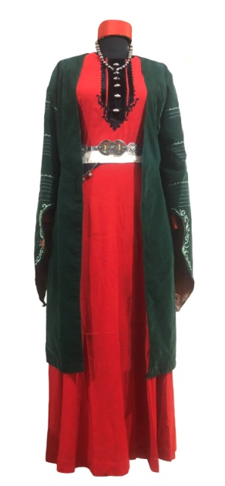 | 3,000
115. | ՕՖ  3461-1-4 | Բեմական հագուստ  «Խոտրջուր»՝  զգեստ, վերնազգեստ, ճակատնոց, քող:  Կարվել է 19-րդ դարի վերջ-20-րդ դարի սկզբի կնոջ ավանդական հագուստի նմանությամբ: Հեղ. Քնարիկ Ներսիսյան | Երևան | 136 x 38 x 62 սմ  (զգեստ),  127 x 32 սմ (վերնազգեստ),  96 x 9 սմ (ճակատնոց),  147 x 67 սմ (քող) | արհեստա-կան թավիշ,  գործվածք, շղարշ | 4 | 1990-  ական թթ. | 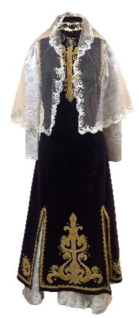 | 3,000
116. | ՕՖ  3457-1-4 | Բեմական հագուստ  «Թիֆլիս»՝  զգեստ, ճակատնոց, քող, գոտի:  Կարվել է 19-րդ դարի վերջ-20-րդ դարի սկզբի կնոջ ավանդական հագուստի նմանությամբ: Հեղ. Քնարիկ Ներսիսյան | Երևան | 138 x 38 x 60 սմ  (զգեստ),  54 x 5 սմ (ճակատնոց),  102 x 51 սմ (քող),  104 x 57 սմ (գոտի-գոգնոց) | բնական և արհեստա-կան գործվածք, շղարշ | 4 | 1990-  ական թթ. | 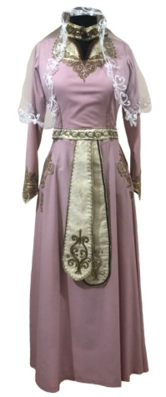 | 3,000
117. | ՕՖ 3464 | Հագուստ կնոջ «Էրեբունի»:  Կարվել է հեղինակի ստեղծագործական մտահաղացմամբ:  Հեղ. Քնարիկ Ներսիսյան | Երևան | 142 x 40 x 72 սմ | արհես-տական թավիշ, բամբակ | 1 | 1996 թ. | 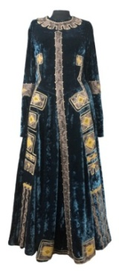 | 3,000
118. | ՕՖ  3493-1-4 | Կնոջ հագուստի համալիր՝  շրջազգեստ, վերնազգեստ,  կրծկալ, գոգնոց:  Կարվել է 19-րդ դարի վերջ-20-րդ դարի սկզբի Մշո կնոջ ավանդական տարազի նմանությամբ: Հեղ. Քնարիկ Ներսիսյան: | Երևան | 146 x 68 սմ (շրջազգեստ),  137 x 74սմ (վերնազգեստ),  79 x 67 սմ  (գոգնոց)  45 x 31 սմ  (կրծկալ) | արհես-տական մետաքս, ատլաս, բամբակ | 4 | 2001 թ. | 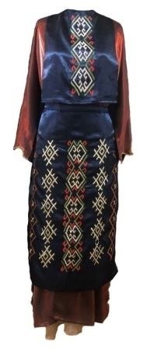 | 3,000
119. | ՄՄ 177 ա, բ | Զուռնա | Երևան | երկ. 29 սմ | փայտ | 2 | 20-րդ դար | 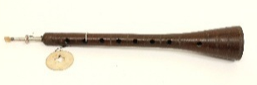 | 3,000
120. | ՄՄ 1894-4 | Սրինգ-բլուլ | Երևան | երկ. 61 սմ | փայտ | 1 | 20-րդ դարի 1-ին կես | 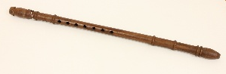 | 3,000
121. | ՄՄ 2927 | Սրինգ | Երևան | երկ. 30 սմ | փայտ | 1 | 20-րդ դարի 1-ին կես | 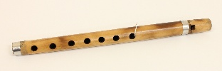 | 3,000
122. | ՄՄ 17727 | Դուդուկ | Սուրմալուի գավառ,  գյուղ Կողբ | 28,5 սմ, մունդշտուկը՝ 11 սմ | ծիրանի փայտ, եղեգ | 1 | 20-րդ դարի սկիզբ | 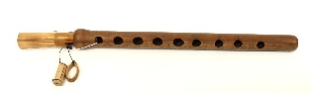 | 3,000
123. | ՄՄ 1894-1 | Դափ | Երևան | տր. 36 սմ | փայտ, կաշի | 1 | 20-րդ դարի սկիզբ | 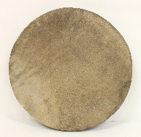 | 3,000
124. | ՄՄ 2446-3 | Թառ | Երևան | երկ. 88 սմ | փայտ, սադափ | 1 | 20-րդ դարի սկիզբ | 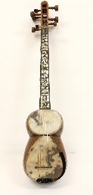 | 5,000
125. | ՄՄ 2446-4 | Քամանչա | Երևան | երկ. 74 սմ | փայտ, մետաղ, սադափ | 1 | 20-րդ դար | 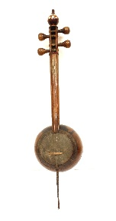 | 5,000
126. | ՄՄ 247-1 | Ծնծղա՝ հայերեն գրությամբ | Երևան | տր. 26 սմ | պղինձ | 1 | 1713 թ. | 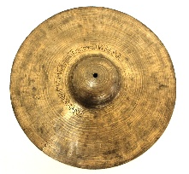 | 5,000
127. | ՄՄ 247-2 | Ծնծղա՝ հայերեն գրությամբ | Երևան | տր. 26 սմ | պղինձ | 1 | 1713 թ. | 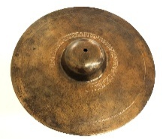 | 5,000
128. | ՄՄ 974 | «Տներ Գետառի ափին»,  հեղինակ՝ Եսայան Խաչատուր Հակոբի 1909-1977 | Երևան | 16 x 20 սմ | ստվարա-թուղթ, յուղաներկ | 1 | 20-րդ դար | 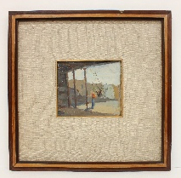 | 10,000
129. | ՄՄ 982 | «Ղ. Աղայանի փողոց», հեղինակ՝ Եսայան Խաչատուր Հակոբի 1909-1977 | Երևան | 20 x 20 սմ | ստվարա-թուղթ, յուղաներկ | 1 | 1943 թ. | 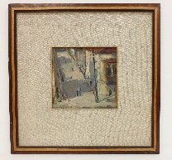 | 13,000
130. | ՄՄ 973 | «Հին Երևան»,  հեղինակ՝ Եսայան Խաչատուր Հակոբի 1909-1977 | Երևան | 16 x 20 սմ | ստվարա-թուղթ, յուղաներկ | 1 | 20-րդ դար | 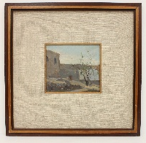 | 10,000
131. | ՄՄ 987 | «Տան բակ Երևանում», հեղինակ՝ Եսայան Խաչատուր Հակոբի 1909-1977 | Երևան | 17 x 22 սմ | ստվարա-թուղթ, յուղաներկ | 1 | 20-րդ դար | 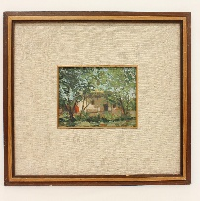 | 12,000
132. | ՄՄ 985 | «Տեսարան Կոնդից», հեղինակ՝ Եսայան Խաչատուր Հակոբի 1909-1977 | Երևան | 22 x 28 սմ | ստվարա-թուղթ, յուղաներկ | 1 | 1928 թ. | 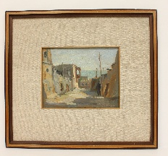 | 15,000
133. | ՄՄ 678 | «Օվշարի քարավանատունը», հեղինակ՝ Շարբաբչյան Գրիգոր Միքայելի 1884-1942 | Երևան | 23 x 32 սմ | կտավ, յուղաներկ | 1 | 1936 թ. | 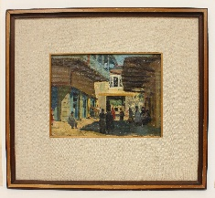 | 15,000
134. | ՄՄ 991 | «Արհեստավորներ»,  հեղինակ՝ Խոճիկյան Էդուարդ Մամասի  1900-1961 | Երևան | 23 x 31 սմ | կտավ, յուղաներկ | 1 | 20-րդ դար | 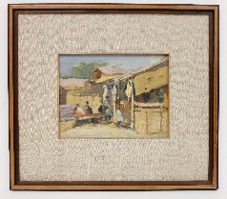 | 9,000
 | Ընդամենը՝ 134 (163 մասից) |  |  |  |  |  |  | Ընդհանուր արժեքը՝  2,224,700 ԱՄՆ դոլար

